HW3
110062209 簡晟棋
Environment setting:
Running environment | Colab
Python version | Colab
GPU | Tesla T4

Part I:model
default setting:
optimizer : AdamW
learning rate:
batch size:
epoch:
架構
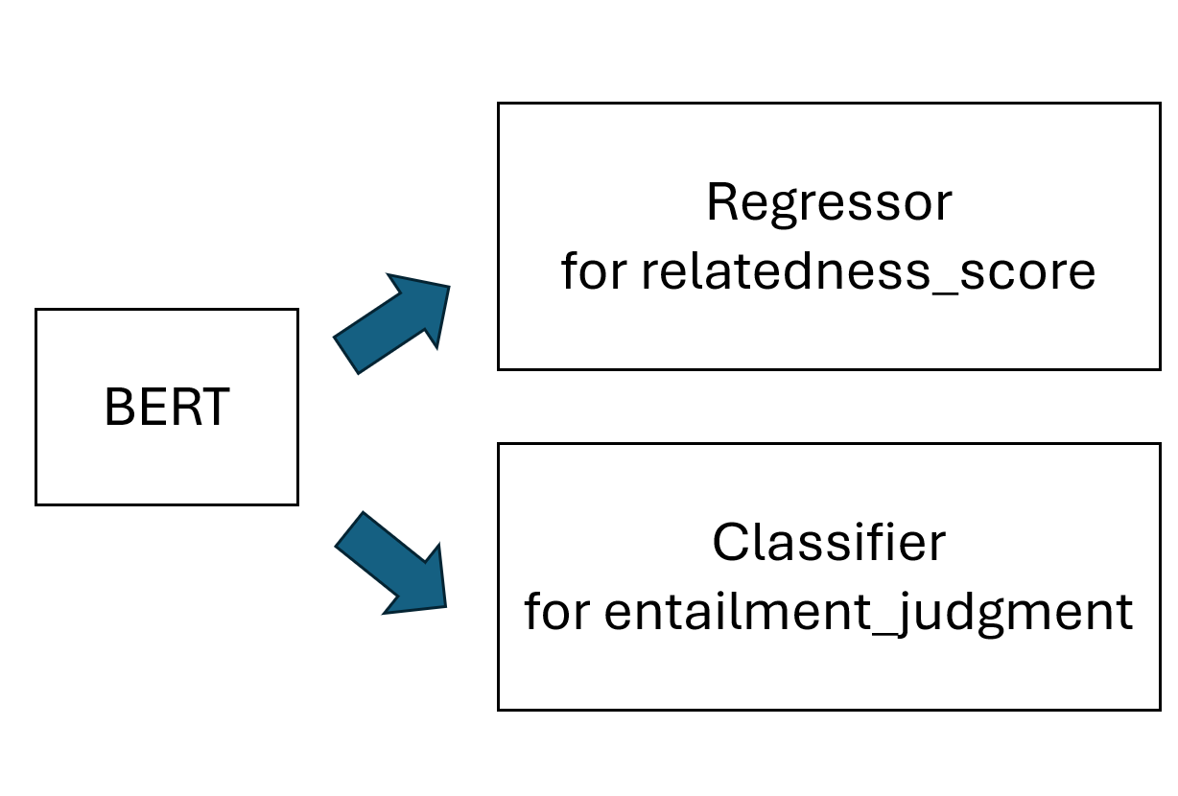
BERT:
使用T.AutoModel.from_pretrained("bert-base-uncased")
因為可以在
Regressor:
使用torch.nn.Sequential(
torch.nn.Linear(self.model.config.hidden_size, 500),
torch.nn.ReLU(),
torch.nn.Linear(500, 1))
input為last_hidden_state[:,0,:](用cls的last_hidden_state當作內文代表)
用MSELoss去train
Classifier:
使用Linear(self.model.config.hidden_size, 3)
input為pooler_output(cls的last_hidden_state經過full-connected layer後成為represention for classification)
用CrossEntropyLoss去train
testing結果:
SpearmanCorrCoef | Accuracy | F1Score
0.7257 | 0.8628 | 0.8563
達到baseline標準

Part II: separately vs multi-output
testing結果:
 | SpearmanCorrCoef | Accuracy | F1Score | 耗時
separately | 0.7257 | 0.8628 | 0.8563 | 較多
multi-output | 0.5645 | 0.8549 | 0.8528 | 較少
separately比起multi-output，耗時較多(多fine-tune一個bert model)，但結果還是較差；而multi-output能共享參數，增進效率，並且relatedness_score與entailment_judgement之間的相關性也有助於model的performance上升。

Part III: error analysis
relatedness_score是regression task，以MSELoss為loss function，但由於是用SpearmanCorrCoef這個以排名去做評分metric，因此在這部分表現不太好。

entailment_judgement由於是classification task，以CrossEntropyLoss為loss function，並以Accuracy與F1Score為評分metric，因此表現不錯。
testing classification error 數量分析
Pred label | True label | 數量
0 | 1 | 223
0 | 2 | 106
1 | 0 | 260
1 | 2 | 16
2 | 0 | 68
2 | 1 | 3
0,1之間錯誤量最多，NEUTRAL與ENTAILMENT之間的界線是最難判斷的

Part IV: how to improve
對於relatedness_score的部分，新增以排序為主的loss function做損失計算。
算法如下:(reference:chatgpt)

對每個pred value 都減去其他pred value，形成N*N(N:data number)的矩陣P，$P_{ij}$ = ${pred}_{i}$ - ${pred}_{j}$
對每個true value 都減去其他true value後，正的取1，其他取0，形成N*N(N:data number)的矩陣T，$T_{ij}$ = 1 if (${True}_{i}$ > ${True}_{j}$) else 0

之後，用binary_cross_entropy_with_logits計算loss：將P經過sigmoid到0~1後，$P_{ij}$代表預測為1，也就是${pred}_{i}$ > ${pred}_{j}$的機率。最後計算與T之間的binary cross-entropy。

此算法將目標變成計算排序是否有問題的分類問題。

改善後testing結果:
SpearmanCorrCoef | Accuracy | F1Score
0.8142 | 0.8689 | 0.8612
每項都超過0.8，達到bonus滿分標準

其他測試:
1.freeze Bert part
2.對linear部分做torch.nn.init.kaiming_normal_
但都沒什麼用

